Preparation of Papers for BIOT papers and abstracts

Silva, A. I.
Escola Politécnica de Pernambuco.
UPE
Pernambuco, Recife
Email: iago@iaspp.com

Abstract—In the past years, numerous meta-heuristic algorithm and are successfully applied in optimization problems as Particle Swarm Optimization (PSO). As the technology and science advances, the optimization problems also grow. This always increasing amount of problems makes hard to solve these kinds as they grow exponentially. The Rosenbrock function, for example, is unimodal while in two dimensions, but it turns into a multi-modal if the number of dimensions are greater than two. Evaluate more complex problems usually are expensive, and a tool for evaluating is needed to make it easier finding and testing an large-scale global optimization algorithms.
Index Terms— PSO, global optimization algorithm, benchmark suite.

INTRODUÇÃO
Nos últimos anos, surgiram vários tipos de meta-heurísticas que são bem aplicadas em problemas de otimização [1]. Quanto mais avançamos na tecnologia, mais surgem problemas multidimensionais ou de maior dimensionalidade. Essa quantidade, sempre crescente, de dimensões dificulta a solução dos problemas visto que o custo computacional é exponencial na tentativa de achar uma solução [2]. A função Rosenbrock, por exemplo, é uma unimodal quando em duas dimensões e multimodal caso possua três ou mais dimensões [1].
Avaliar sistemas complexos é uma coisa comum no mundo real onde a quantidade de variáveis é tende a crescer acompanhando o crescimento dos sistemas que estão cada vez mais interconectados e são interdependentes. Se as variáveis são independentes entre si, cada uma pode ser avaliada em separado. Caso haja dependência mútua, devem ser otimizadas em conjunto. O mundo real acaba por cair no meio-termo uma vez que muitas variáveis possuem correlações com algumas, mas não com outras.
Com tantos casos em mente, torna-se necessário um conjunto de testes para testar e comparar algoritmos de otimização global de larga escala. É sempre preciso estar atualizando o conjunto de testes e as ferramentas que farão esses testes. A ferramenta deve ser feita na forma de módulos para que seja fácil a adição de novas topologias, funções de otimização. Exibir o tempo de processamento e os resultados de forma gráfica se tornam imprescindíveis para que os usuários dessas tecnologias possam escolher se baseando, por exemplo, no tempo de resposta e na resposta em si.
Tendo essas considerações em mente, foi desenvolvida uma ferramenta, modular, para avaliar otimização de problemas multidimensionais.

Sobre o computador utilizado nos testes e sobre o desenvolvimento da ferramenta

Sistema operacional
Ubuntu 14.04 LTS. 64-bit.

Processador
Intel Core i5-2430M CPU @ 2.40GHz x 4

Desenvolvimento da ferramenta
O núcleo de testes foi feito em C++. A interface gráfica foi feita com a biblioteca Qt, também escrita em C++.
A plotagem dos gráficos faz uso da biblioteca QCustomPlot.
Para o make é passado o argumento -o3 para ser feita otimização de código.
O código-fonte está armazenado nas nuvens e está disponível em https://github.com/iagows/simple_pso.

Funções Base
Essas são as funções utilizadas para verificar a convergência dos algoritmos na ferramenta em sua versão atual.

Função Esfera

Onde o x é o vetor de decisão de D dimensões.

Função Rastrigin Rotacionada

Função de Rosenbrock

Cálculo de Velocidade
Para o cálculo de velocidade de cada partícula, são possíveis fazer vários tipos de testes que utilizam diferentes fórmulas. Em cada caso, verifica-se se a velocidade da partícula alcançou ou ultrapassou um valor máximo, caso sim, então a velocidade é a máxima permitida e não a calculada.
É o novo valor da velocidade.
São as constantes cognitivas e sociais respectivamente.
São valores gerados aleatoriamente entre 0 (zero) e 1 (um).
São os vetores de melhor posição da partícula e da melhor posição da melhor partícula, respectivamente.
É o vetor da posição da partícula nas várias dimensões.

Normal
É o cálculo de velocidade da partícula como proposto em [3].

Inercial
É o cálculo de velocidade da partícula de modo que consideres a inércia (W) da partícula.

Inercial com redução da influência da inércia
Similar à função Inercial, mas o W é reduzido a cada iteração.

Onde é o valor removido de . Os valores são a iteração atual e o total de iterações, respectivamente.

Fator de constrição de Clerc
Nesse caso não é verificado se a velocidade alcançou um valor máximo como proposto por [4].

A variável é dada por:
onde .

Topologias
Uma das configurações principais do PSO é a topologia ou a estrutura de conexão das partículas [5]. Diversos modos podem ser utilizados para obter uma boa performance. Na ferramenta desenvolvida são usados os três métodos seguintes:

Estrela (Global)
Na topologia estrela (Fig 1), todas as partículas estão interconectadas de forma que todo o conjunto é influenciado por toda e qualquer partícula que tenha um resultado mais próximo do desejado e que se encontre dentro do espaço de busca. Essa melhor partícula é chamada de melhor global (gBest)
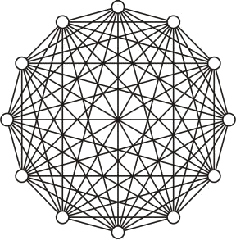
Fig. 1. Exemplo da topologia estrela [6]

Mestre-escravo (Focal)
Na topologia Mestre-escravo (Fig. 2), somente uma das partículas por se comunicar com todas as outras o que causa um certo atraso na propagação da informação da melhor posição.
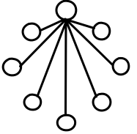
Fig. 2. Exemplo da topologia anel [7]

Anel (Local)
Na topologia em Anel (Fig. 3), as partículas só se conectam com a particula anterior e com a posterior. Assim não há a ideia de um melhor global (gBest), mas de melhor local (lBest). Assim a informação da melhor posição demora mais para se propagar e, consequentemente, a convergência também demora mais para ser alcançada.
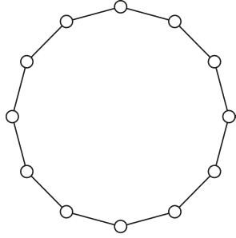
Fig. 3. Exemplo da topologia anel [6]

Descrição da ferramenta
A ferramenta aqui proposta (Fig. 4) foi feita de maneira modular para que seja facilmente ampliada com novas funções para testar a convergência. Além disso também pode-se acrescentar outros métodos de cálculo de velocidade das partículas. Outra vantagem é a possibilidade de acrescer topologias.
Essa modularização é alcançada por meio de interfaces que intermedeiam o contato da interface gráfica com o núcleo de testes.
É possível determinar quantas partículas serão criadas, quantas dimensões serão avaliadas, a quantidade de iterações (epoch) e quantos experimentos serão feitos de uma única vez. Após terminar as iterações, a ferramenta retorna a média do melhor fitness para cada iteração e mostra um gráfico que demonstra essa variação do fitness.
Outros recursos exibidos são o tempo decorrido e o menor número que somado com 1 (um) retorna um número menor que 1 (um). Qualquer valor menor que o exibido, é considerado zero pelo processador.
No computador de testes, esse valor é de:

Experimentos

PSO básico.
Propriedades:
- 30 partículas
- 30 dimensões
- 10.000 iterações
- Coeficientes cognitivo e social = 2,05.

- Velocidade máxima = 200.

PSO com constrição
- Com W = 0.8
- Com W decaindo de 0.9 a 0.4
- Fator de constrição de Clerc

Topologias
- Global
- Local
- Focal

Algoritmo
- Esfera
- Rotated Rastrigin
- Rosenbrock

Resultados

Tabela dos resultados dos experimentos
TABELA I – 10.000 iterações
Experimento | Melhor fitness encontrado | Tempo de execução (s)
A |  | 16.783
B1 |  | 16.942
B2 |  | 17.6
B3 | * | 16.55
C1
C2
C3
H
I
J
K
L
M

*O número retornado é menor que o menor valor confiável.

Gráficos

Conclusão
[concluir algo sobre tudo]
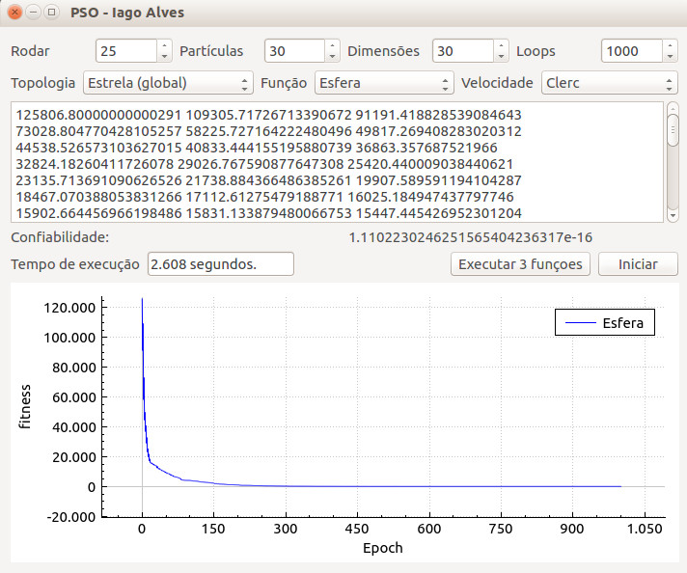Fig. 4. Exemplo da ferramenta proposta exibindo a variação do fitness com o decorrer das 1000 iterações.

Units
Use either SI (MKS) or CGS as primary units. (SI units are strongly encouraged.) English units may be used as secondary units (in parentheses). This applies to papers in data storage. For example, write “15 Gb/cm² (100 Gb/in²).” An exception is when English units are used as identifiers in trade, such as “3½-in disk drive.” Avoid combining SI and CGS units, such as current in amperes and magnetic field in oersteds. This often leads to confusion because equations do not balance dimensionally. If you must use mixed units, clearly state the units for each quantity in an equation. Use the center dot to separate compound units, e.g., “A·m².”

Helpful Hints

Figures and Tables
Large figures and tables may span both columns. Place figure captions below the figures; place table titles above the tables. If your figure has two parts, include the labels “(a)” and “(b)” as part of the artwork. Please verify that the figures and tables you mention in the text actually exist. Do not put borders around the outside of your figures. Use the abbreviation “Fig.” even at the beginning of a sentence. Do not abbreviate “Table.” Tables are numbered with Roman numerals.
Figure axis labels are often a source of confusion. Use words rather than symbols. As an example, write the quantity “Magnetization,” or “Magnetization M,” not just “M.” Put units in parentheses. Do not label axes only with units. As in Fig. 1, for example, write “Magnetization (A/m)” or “Magnetization (Am⁻¹),” not just “A/m.” Do not label axes with a ratio of quantities and units. For example, write “Temperature (K),” not “Temperature/K.”
Multipliers can be especially confusing. Write “Magnetization (kA/m)” or “Magnetization (10³ A/m).” Do not write “Magnetization (A/m) × 1000” because the reader would not know whether the top axis label in Fig. 1 meant 16000 A/m or 0.016 A/m. Figure labels should be legible, approximately 8 to 12 point type.
TABLE I
Units for Magnetic Properties
Symbol | Quantity | Conversion from Gaussian and  CGS EMU to SI ª
Φ | magnetic flux | 1 Mx → 10⁻⁸ Wb = 10⁻⁸ V·s
B | magnetic flux density,  magnetic induction | 1 G → 10⁻⁴ T = 10⁻⁴ Wb/m²
H | magnetic field strength | 1 Oe → 10³/(4π) A/m
m | magnetic moment | 1 erg/G = 1 emu  → 10⁻³ A·m² = 10⁻³ J/T
M | magnetization | 1 erg/(G·cm³) = 1 emu/cm³  → 10³ A/m
4πM | magnetization | 1 G → 10³/(4π) A/m
σ | specific magnetization | 1 erg/(G·g) = 1 emu/g → 1 A·m²/kg
j | magnetic dipole  moment | 1 erg/G = 1 emu  → 4π × 10⁻¹⁰ Wb·m
J | magnetic polarization | 1 erg/(G·cm³) = 1 emu/cm³  → 4π × 10⁻⁴ T
χ, κ | susceptibility | 1 → 4π
χ_{ρ} | mass susceptibility | 1 cm³/g → 4π × 10⁻³ m³/kg
μ | permeability | 1 → 4π × 10⁻⁷ H/m  = 4π × 10⁻⁷ Wb/(A·m)
μ_{r} | relative permeability | μ → μ_{r}
w, W | energy density | 1 erg/cm³ → 10⁻¹ J/m³
N, D | demagnetizing factor | 1 → 1/(4π)
Vertical lines are optional in tables. Statements that serve as captions for the entire table do not need footnote letters.
ªGaussian units are the same as cgs emu for magnetostatics; Mx = maxwell, G = gauss, Oe = oersted; Wb = weber, V = volt, s = second, T = tesla, m = meter, A = ampere, J = joule, kg = kilogram, H = henry.

References
Number citations consecutively in square brackets [1]. The sentence punctuation follows the brackets [2]. Multiple references [2], [3] are each numbered with separate brackets [1]–[3]. When citing a section in a book, please give the relevant page numbers [2]. In sentences, refer simply to the reference number, as in [3]. Do not use “Ref. [3]” or “reference [3]” except at the beginning of a sentence: “Reference [3] shows ... .”
Number footnotes separately in superscripts (Insert | Footnote). Place the actual footnote at the bottom of the column in which it is cited; do not put footnotes in the reference list (endnotes). Use letters for table footnotes (see Table I).
Please note that the references at the end of this document are in the preferred referencing style. Give all authors’ names; do not use “et al.” unless there are six authors or more. Use a space after authors’ initials. Papers that have not been published should be cited as “unpublished” [4]. Papers that have been accepted for publication, but not yet specified for an issue should be cited as “to be published” [5]. Papers that have been submitted for publication should be cited as “submitted for publication” [6]. Please give affiliations and addresses for private communications [7].
Capitalize only the first word in a paper title, except for proper nouns and element symbols. For papers published in translation journals, please give the English citation first, followed by the original foreign-language citation [8].

Abbreviations and Acronyms
Define abbreviations and acronyms the first time they are used in the text, even after they have already been defined in the abstract. Abbreviations such as IEEE, SI, ac, and dc do not have to be defined. Abbreviations that incorporate periods should not have spaces: write “C.N.R.S.,” not “C. N. R. S.” Do not use abbreviations in the title unless they are unavoidable.

Equations
Number equations consecutively with equation numbers in parentheses flush with the right margin, as in (1). First use the equation editor to create the equation. Then select the “Equation” markup style. Press the tab key and write the equation number in parentheses. To make your equations more compact, you may use the solidus ( / ), the exp function, or appropriate exponents. Use parentheses to avoid ambiguities in denominators. Punctuate equations when they are part of a sentence, as in

(1)

Be sure that the symbols in your equation have been defined before the equation appears or immediately following. Italicize symbols (T might refer to temperature, but T is the unit tesla). Refer to “(1),” not “Eq. (1)” or “equation (1),” except at the beginning of a sentence: “Equation (1) is ... .”

Other Recommendations
Faça

Conclusion
Concluir
Appendix
Appendixes, if needed, appear before the acknowledgment. This is an unnumbered section.

Bibliografia
- Xiaodong Li, Ke Tang, Mohammad N. Omidvar, Zhenyu Yang, and Kai Qin, “Benchmark Functions for the CEC’2013 Special Session and Competition on Large-Scale Global Optimization ”. Evolutionary Computing and Machine Learning (ECML), School of Computer Science and Information Technology, RMIT University, Melbourne, Australia - 2013
- Ke Tang 1 , Xiaodong Li 2 , P. N. Suganthan 3 , Zhenyu Yang 1 , and Thomas Weise, “Benchmark Functions for the CEC’2010 Special Session and Competition on Large-Scale Global Optimization”, University of Science and Technology of China, Hefei, Anhui, China - 2010
- J. Kennedy, R.C. Eberhart, and Y. Shi. “Swarm intelligence.” Morgan Kaufmann Publishers, San Francisco, 2001.
- Ying Liu,Aixin Sun,Han Tong Loh,Wen Feng Lu,Ee-Peng Lim, “Advances of Computational Intelligence in Industrial Systems”. 2008.
- Panos Pardalos,Mario Pavone,Giovanni Maria Farinella,Vincenzo Cutello, “Machine Learning, Optimization, and Big Data: First International Workshop”, MOD 2015, Taormina, Sicily, Italy, July 21-23, 2015, Revised Selected Papers.
- Carmelo J. A. Bastos-Filho, Danilo F. Carvalho, Marcel P. Caraciolo, Pericles B. C. Miranda, Elliackin M. N. Figueiredo, “Multi-Ring Particle Swarm Optimization”, capítulo 28. 2009.
- Angel E. Muñoz Zavala et al, “International Journal of Intelligent Computing and Cybernetics”, Emerald Group Publishing Limited. 2008.

It is recommended that footnotes be avoided (except for the unnumbered footnote on the first page). Instead, try to integrate the footnote information into the text.

